Ofertă comercială la Cererea de ofertă din 23.06.2022

Poză produs | Descrierea produs | Preț/buc fără TVA | Cantitatea | Suma fără TVA
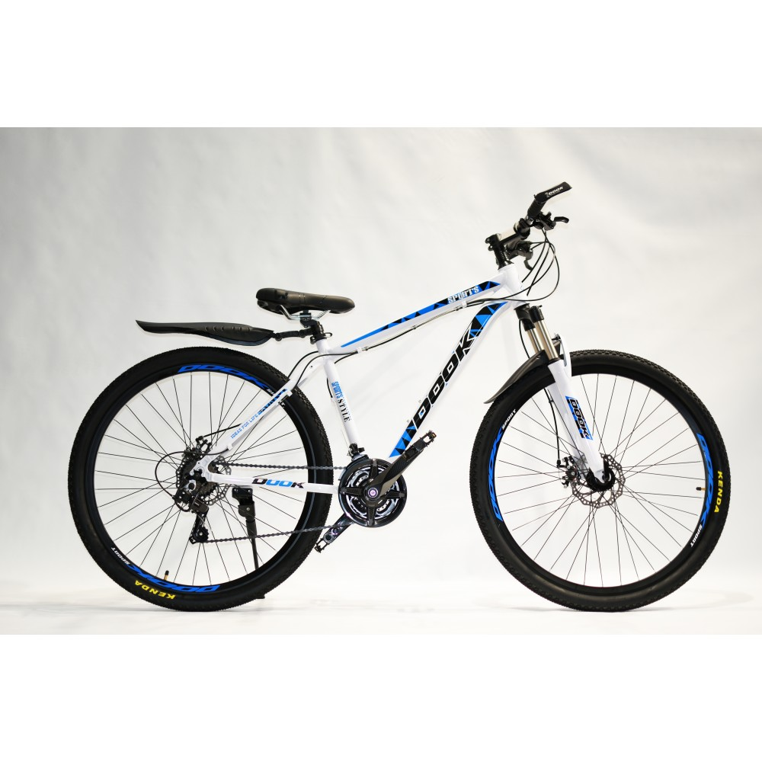 | Dook 29  Cadru din Aluminiu  Greutatea 13.5 kg  Diametrul roților 29‘’  Schimbătorul de viteză Shimano  Schimbătoare volan Shimano  Sistem de frânare pe disc  Obada Dubla | 6950 lei | 1 | 6950 lei
ACCESORII | 1. Pompă aer | 0 | 1 | 0
ACCESORII | 2. Protecție lanț | 0 | 1 | 0
ACCESORII | 3. Iluminare față/spate | 0 | 1 | 0
ACCESORII | 4. Suport sprijin bicicletă (DOTATE) | 0 | 1 | 0
ACCESORII | 5. Aripi (DOTATE) | 0 | 1 | 0
ACCESORII | 6. Bagaj roată spate | 0 | 1 | 0

Dir. Enaizobols SRL
Slobozian Eugeniu

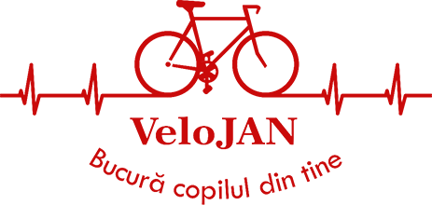

ENAIZOBOLS SRL

Mun.Chisinau, str.Lisabona,2/2, c/f: 1016600005900,
IBAN MD90MO2224ASV97879707100, c/b: MOBBMD22,BC”MOBIASBANCA-GROUPE SOCIETE
GENERALE” SA
Adresa juridica: or.Chisinau str.Lisabona2/2
Cod TVA 0507893
Dir.Slobozian Eugeniu

